**真人“植物”VS“僵尸”**

天宁区雕庄中心幼儿园·采菱园 吴丹

**观察时间：**2022.9.27

**观察地点：**东生态场地

**观察对象：**烨烨、小语、晨晨  **平均月龄：**5岁

**观察人：**吴丹

**观察目的：**游戏时，幼儿是否与他人合作进行角色扮演以及设计情节？

**观察背景：**

上午，大三班和大四班共10名孩子，在东生态场地开展户外表演游戏。孩子们按照自己的兴趣，自选场地、自定表演主题、自制服装道具进行游戏。

**观察实录：**

**[游戏前讨论]**

烨烨转向身旁的晨晨：“我当僵尸，你当植物，因为我是黑色衣服，我可以当巨人僵尸，你呢？”

晨晨听到后，朝对面晓晓说：“这么小的人当巨人僵尸吗？”

烨烨继续说：“那你当豌豆射手。”

晨晨：“豌豆射手是什么东西。”

烨烨：“那你想不想当火爆辣椒，它能把僵尸辣死。”

烨烨：“你玩过吗？”

晨晨：“我玩过呀。”

烨烨：“那不如你当火爆辣椒吧。”

晨晨：“要不要玩123木头人。”

小语对着老师说：“那我玩植物大战僵尸吧。”

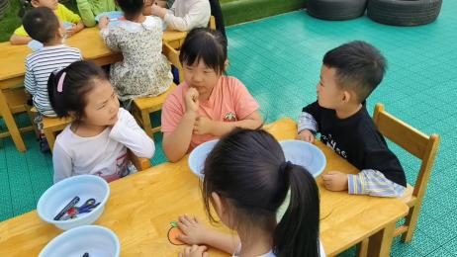 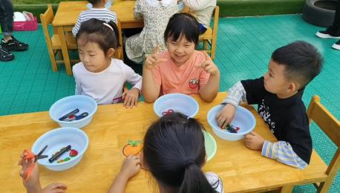

**[选道具装扮]**

1. 孩子们一起到素材库选择合适的材料，烨烨发现了装有两个玩具锯子的素材筐，他拿起来在上手比划了几下，跑向老师：“僵尸可以有电锯僵尸。”老师提醒：“你要去跟伙伴商量好。”晨晨和小语此时也正拿着玩具锯子研究着，烨烨转身发现两个女生走了，也放下手中的玩具锯子跟着离开。但是走了两步还是回头了，没有跟向伙伴。

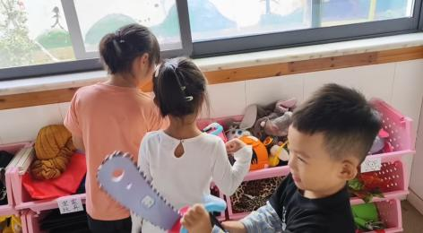 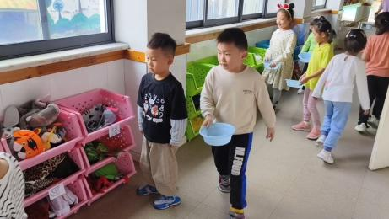

1. 晨晨和小语离开后人手拿着一个空塑料盆跑了回来，烨烨也飞快地跑向东生态场，很快拿着一样的空塑料盆回到素材库区域。三人又走到了一起。晨晨和小语低头寻找材料，没有找到合适自己的材料。三人流连素材库区域一分多钟，烨烨找到了一个鲨鱼玩具准备做僵尸的手，晨晨和小语仍然一无所获。老师提醒他们找符合角色布料，在老师的提醒之下，小语找了一块红色的绸布，这时，烨烨又在素材库里找到了一个小铁桶，他将铁桶戴在头上，说：“我是铁桶僵尸。”晨晨的塑料盆里还什么都没有，最后在老师的帮助下，找到了毛球充当豌豆武器，找了一块绿色的棉布装扮自己。

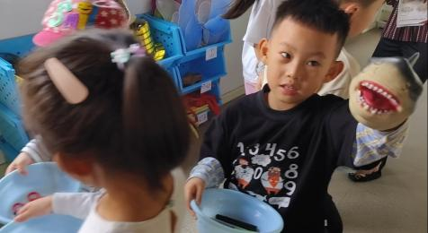 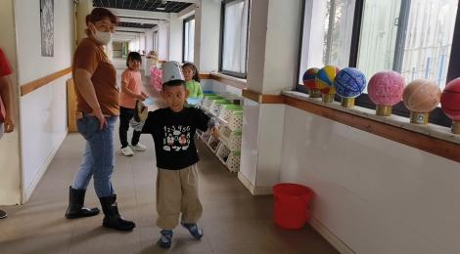

**[选场地游戏]**

装扮好后，晨晨和小语带上材料一起走向操场北面，烨烨在原地站了一会，走向他们右手边，向植物们发起了“进攻”。晨晨立马抛投“豌豆”种子。没过多久，烨烨扮演的僵尸倒地不动。晨晨笑着走过去说：“你可以做第二个僵尸，不是还有鲨鱼僵尸么。”烨烨仍然没动，当老师提示：“好，第二关。”烨烨赶紧起身，晨晨和小语抛开，准备第二轮进攻。晨晨扮演的豌豆射手负责向扮演僵尸的烨烨投放“种子”，当种子都投放出去后，晨晨会提醒扮演辣椒的小语进行攻击，自己将地上的“种子”捡回塑料盆。烨烨适时倒地，以此往复，玩了“5关”游戏……

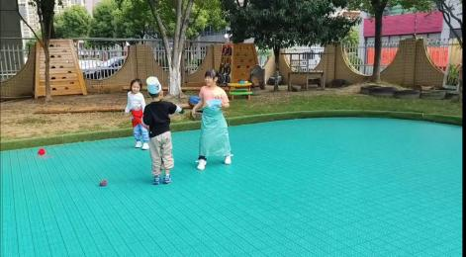 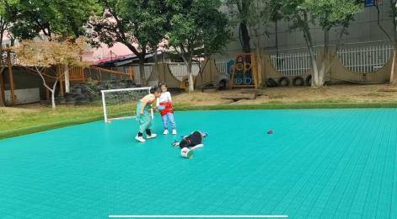

三人游戏进行得快结束时，突然吸引了小杰，“火爆辣椒是有火的呀。”只见小杰走向三人，这时烨烨的小铁桶刚好掉地，烨烨说：“我没有铁桶也可以的。”小杰将小铁桶捡起来，快速追上三人，将小铁桶放在了烨烨右脚脚边。发现没放稳，小杰直接一脚就将铁桶踢远了。

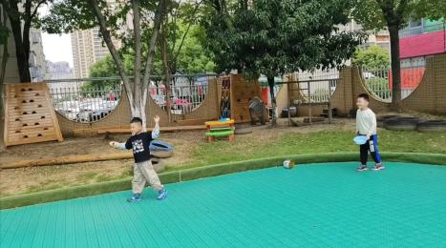 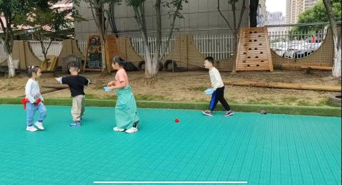

小杰的加入，又将游戏进行了升级。小杰将作战的场地分为两块，植物们的基地设计在了西面，僵尸的基地在东面，依照各自阵营，进行游戏。可惜的是，游戏并没有持续进行，当烨烨攻入植物基地时，小杰还是很激动的，喊着：“他爬上去了，在我们的基地！”然而晨晨和小语的游戏兴致已经不高，最终草率结束了游戏。

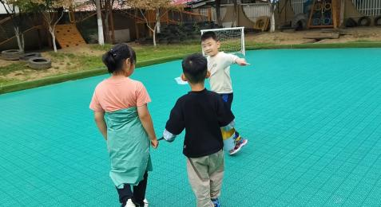 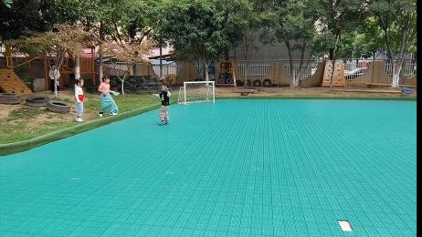

**行为分析：**

1.从游戏中能看出，孩子们能进行角色扮演，比如在游戏前，就已经确定好自己的角色，并进行了装扮，在整个游戏中，能始终按照自己的角色进行游戏。同时，孩子们也能结合自己的生活经验进行情节的演绎。比如孩子们装扮好自己后，自发进行“作战”游戏。烨烨还能倒地演绎僵尸这个角色被打败了。

2.《指南》社会领域“人际交往”目标2中对5-6岁孩子提出：“能想办法吸引同伴和自己一起游戏。”案例中的三个小朋友，烨烨是大三班的孩子，晨晨和小语是大四班的孩子，在此之前从没有在一起进行过表演游戏。但是在本次游戏中，三位小朋友能用主动商量好自己的角色，并装扮好自己，在一起进行游戏，逐渐打消了彼此之间的陌生感。“植物大战僵尸”的游戏是一个“作战类”游戏，但是三位小朋友并没有发生冲突和矛盾，可见三人都能与同伴友好相处。

3.《指南》社会领域“人际交往”目标3中对5-6岁孩子提出了“能主动发起活动或在活动中出主意、想办法。”的要求，三位小朋友中，烨烨和晨晨两人的联系比较多，能主动提出自己想要扮演的角色，尤其是烨烨能够在分配角色时，给予同伴进行参考，比如发现晨晨对这个游戏不怎么熟悉时，提出晨晨可以扮演“豌豆射手”。而晨晨也能大胆发表自己的看法，比如听到烨烨说要扮演巨人僵尸时，她发出了“这么小当巨人僵尸”的疑问。也是符合《指南》社会领域“人际交往”目标3中对5-6岁孩子提出的“与别人看法不同时，敢于坚持自己的意见并说出理由”的要求。

**反思与感悟：**

《指南》社会领域目标1中对教师提出“幼儿园应多为幼儿提供自由交往和游戏的机会，鼓励他们自主选择、自由结伴开展活动。”表演游戏是幼儿最乐于参与的游戏之一，更是培养幼儿交往合作的兴趣与能力的一条重要途径。从烨烨、晨晨、小语三位小朋友游戏的过程中可以看出，这三位小朋友的性格都不是大胆的类型，但是在游戏的刺激下，他们能够敢于表达自己的想法，与陌生的同伴一起快乐游戏，可见，我们确实应该重视孩子们在游戏中社会交往能力的培养，鼓励孩子大胆交往，勇敢表达自己的想法。

建议：

1.装扮环节，晨晨和小语不知道如何才能装扮好自己，花费了很长时间，说明她们对植物大战僵尸里的角色印象不够深，可以借助电脑、iPad等工具进行资料搜索，增加她们对角色的认识，辅助装扮。

2.游戏重复进行几次之后，需要给他们一段时间思考如何让游戏更好玩。比如每一关游戏中的装备升级，制定游戏中“僵尸倒地”的规则等。

3.本次游戏，孩子们借助的户外资源不多，当小杰小朋友出现后，才开始有“基地”的增加。应鼓励孩子创设适宜的游戏环境，让表演更加精彩。